Spotkania z literaturą
Autor: A. Nosalski
Gatunek literacki: wiersz

Książka

Jestem książka. W bibliotece mam mieszkanie.
Bardzo lubię, gdy przychodzisz na spotkanie.
Przy mnie możesz świat objechać bez biletu.
I na księżyc rozpędzoną mknąć rakietą.
Ja uśmiechem swej okładki wciąż cię witam.
I zapraszam, byś otworzył mnie i czytał.

- Okładka – zewnętrzne karty książki, pomiędzy którymi mieszczą się kartki książki. Zadaniem okładki jest ochrona książki, dlatego karty, z których wykonane są okładki muszą być grubsze i mocniejsze. Okładki wykonane są zatem z tektury i oklejone kolorowym papierem, skórą lub też materiałem.

- Popatrz na ilustrację książki – strzałki wskazują okładkę książki – pomaluj ją twoim ulubionym kolorem.
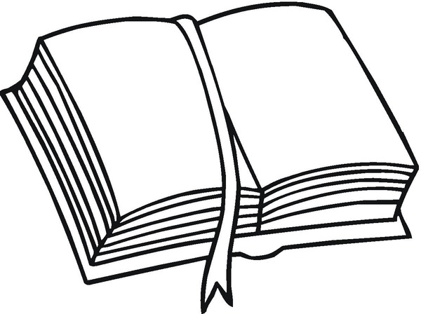okładka
okładka

- Pooglądaj własne książki – poszukaj w nich okładki i sprawdź, jakie są te okładki: grube, cienkie, twarde, miękkie, kolorowe czy jednokolorowe?

- W wierszu książka wita nas uśmiechem na okładce. Pomaluj poniższą okładkę książki tak, by była również uśmiechnięta.

okładka
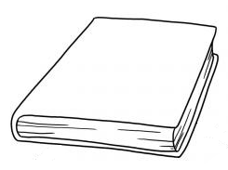

- Okładki mogą być oklejone różnymi materiałami – kolorowym papierem lub tekturą, skórą lub materiałem. Na okładkach mogą znajdować się także różne ilustracje. Sprawdź, jakie materiały masz w domu. Wybierz te, którymi chciałbyś okleić okładki książki. Postaraj się jednak pooklejać okładki tak, by każda była wykonana z czegoś innego.
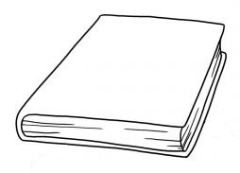
Tak brzmiało zadanie w oryginale:
- A teraz czas byś zaczął tworzyć własną książkę, która powstawać będzie przez cały rok. Będzie to książka o Tobie, o tym, co lubisz robić, jak spędzasz czas wolny, jakie są twoje ulubione kolory, potrawy.
Poznałeś już najważniejsze informacje o okładce książki, dlatego jej tworzenie zaczniemy właśnie od okładki.
Zaprojektuj i wykonaj okładkę książki według własnego pomysłu z materiałów, które najbardziej Ci się podobają. Pamiętaj, że okładka musi ochraniać książkę, zatem musi być wykonana z mocnych materiałów.

Uwaga! Osoby, które mają książki tworzone wcześniej mogą odświeżyć okładkę lub przygotować nową do książki na inny temat. Dla tych, którzy zaczynają zabawę, polecamy tworzenie książki o sobie – to bardzo interesujący dokument.

Życzymy wspaniałych pomysłów – A. Dąbrowska, M. Górska, R. Jabłońska, D. Kurkiewicz, K. Krajnik

